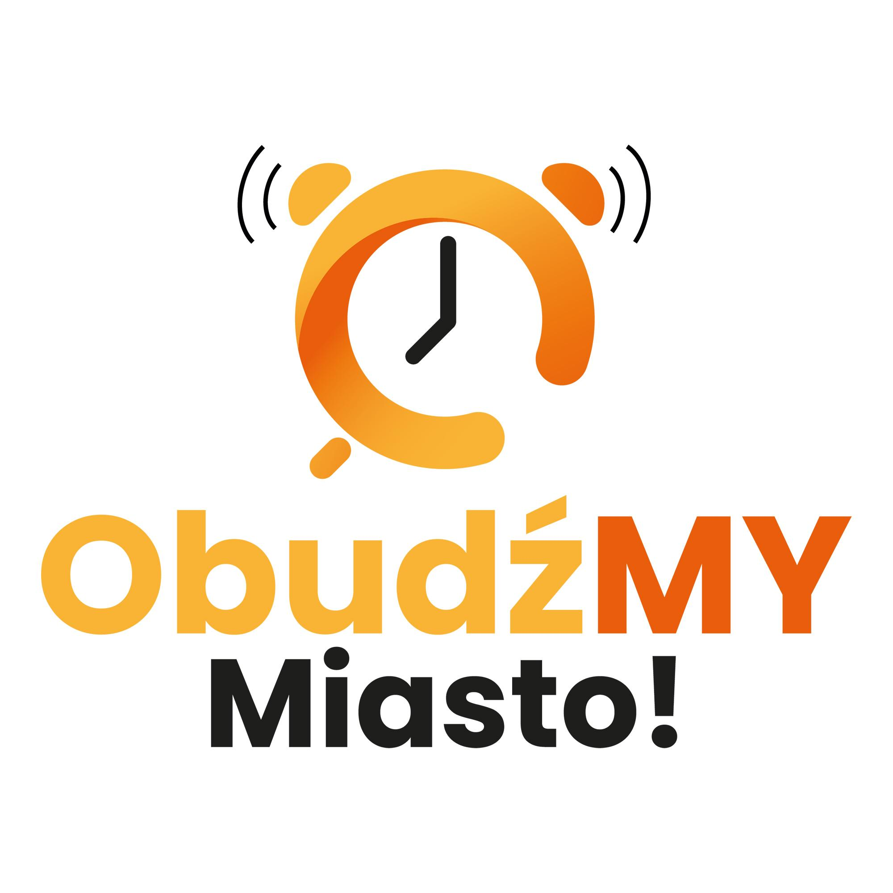

Regulamin Programu
“ObudźMY Miasto!”
EDYCJA VI
2026

SPIS TREŚCI:
- Postanowienia ogólne
- Cel
- Uczestnicy
- Inicjatywy
- Granty na realizację Inicjatywy
- Zgłoszenie do Programu
- Formularz zgłoszeniowy
- Harmonogram Programu
- Formy wsparcia dla grupy inicjatywnej
- Informacje o grancie
- Ochrona danych osobowych
- Informacje dodatkowe

1) Postanowienia ogólne:
- Niniejszy regulamin Programu “ObudźMY Miasto!” (dalej: Regulamin) określa warunki uczestnictwa i zasady na jakich organizowany jest Program wsparcia „ObudźMY Miasto!” (dalej: Program).
- Pomysłodawcą oraz podmiotem prowadzącym Program jest Biuro Wystaw Artystycznych z siedzibą przy ul. W.R. Portiusa 4, 38-400 Krosno (dalej: Organizator), przy wsparciu finansowym Gminy Miasto Krosno.
- Regulamin dostępny jest w siedzibie BWA Krosno oraz w mediach społecznościowych:
- Facebook: strona “ObudźMY Miasto!”,
- strona internetowa: www.bwakrosno.pl
- Przystąpienie do Programu oznacza: akceptację przez Uczestnika lub Opiekuna/Rodzica, w przypadku uczestników niepełnoletnich, wszystkich warunków określonych w niniejszym Regulaminie.
- Program swoim zasięgiem obejmuje mieszkańców Miasta Krosna oraz uczniów krośnieńskich szkół i uczelni. Jest adresowany do młodzieży w wieku od 13 do 25 lat.
- Udział w Programie jest bezpłatny.
- Program jest finansowany z budżetu Miasta Krosna.
- Patronat medialny VI edycji programu obejmie portal Krosno24.pl.
- Program ma charakter konkursowy. Spośród zgłoszonych inicjatyw na pomocą formularza Google komisja wybierze te, które zostaną wsparte kwotą maksymalnie do 5000 zł oraz programem wsparcia mentorskiego.
- Uczestnictwo w Programie oznacza zgodę i deklarację na udział we wszystkich jego elementach, to znaczy:
- nabór w terminie: 14 sierpnia - 10 września 2026 r.
- wybór działań do realizacji: 14 września 2026 r.
- spotkania/integracja: 21 września - 20 listopada 2026 r.
- wsparcie mentorek i mentorów w realizacji inicjatyw.
- realizacja projektu własnego w terminie: 21 września – 20 listopada 2026 r. na terenie Miasta Krosna.
- udział w uroczystym podsumowaniu programu w terminie: 4 grudnia 2026 r.

2) Cel Programu:
Celem “ObudźMY Miasto!” jest wsparcie młodzieży w realizacji oddolnych, ważnych dla rozwoju kapitału społecznego inicjatyw kulturalnych. Zależy nam, aby Inicjatywy wpływały na Miasto Krosno, ich mieszkańców i ożywiały miasto. Pragniemy, aby młodzież wierzyła w swój potencjał, poczuła, że ma wpływ na swoje miasto i podejmowane w nim działania, znalazła pomysł na twórcze spędzanie wolnego czasu. By potrafiła podejmować współpracę z innymi osobami poprzez świadomą komunikację oraz integrację międzypokoleniową.
Pragniemy, aby młodzież w naszym mieście:
- poczuła, że ma wpływ na swoje miasto i podejmowane w nim działania,
- potrafiła kierować swymi działaniami i podejmować świadome decyzje,
- znalazła pomysł na siebie i swoją przyszłość,
- potrafiła podejmować współpracę z innymi osobami poprzez świadomą komunikację, poznawanie nowych osób oraz integrację międzypokoleniową i międzykulturową,
- poznała możliwości i korzyści jakie niesie ze sobą aktywność społeczna i tworzenie własnych Inicjatyw,
- tworzyła miasto bez barier i różnic kulturowych
- mogła poczuć siłę przynależności społecznej
- rozwijała tzw. kompetencje przyszłości (w tym: kreatywność i twórcze myślenie, umiejętność pracy w zespole, skuteczną komunikację)

3) Uczestnicy Programu:
Grupy inicjatywne liczące min. 2 osoby w wieku od 13 do 25 lat. Grupa we wniosku aplikacyjnym podaje pomysł na Inicjatywę społeczną (dalej: Inicjatywa), którą chciałaby przeprowadzić w mieście. Pomysł może ulec zmianie i modyfikacjom w trakcie trwania projektu, jednak jest on konieczny już na etapie składania wniosku, aby pomóc Organizatorom wybrać Inicjatywy, które zostaną zrealizowane w trakcie trwania Programu.
4) Inicjatywy mogą być realizowane w jednym z trzech wybranych obszarów:
- ekologia,
- kultura,
- przeciwdziałanie dezinformacji/odporność społeczna

Inicjatywy powinny:
- angażować w działania młodzież, tak aby stała się aktywnym twórcą, uczestnikiem i bezpośrednim realizatorem programu,
- być społecznie pożytecznymi i odpowiadać na potrzeby lokalnej społeczności,
- dawać młodym ludziom przestrzeń do działania, realizacji ich pasji i zainteresowań, a także inspirować do podejmowania nowych wyzwań,
- uwzględniać ważne miejsce w programie dla każdego uczestnika/uczestniczki,
- swoim zasięgiem obejmować również uczestników/uczestniczki z innych krajów oraz uwzględniać różnice językowe i kulturowe,
- uwzględniać osoby ze szczególnymi potrzebami
- uwzględniać promocję Miasta Krosna i jego możliwości.

5) Granty na realizację Inicjatywy:
Komisja konkursowa wytypuje Inicjatywy, którym przyzna maksymalnie do 5000 zł (brutto).

6) Zgłoszenie do Programu:
Zgłoszenie do Programu następuje poprzez formularz on-line i jest jednoznaczne z deklaracją udziału we wszystkich jego elementach:
- proces selekcji zgłoszeń przez Komisję konkursową – wybór Inicjatyw
- udział w spotkaniach/integracjach
- możliwość skorzystania ze wsparcia mentorskiego
- realizacja Inicjatywy na terenie Miasta Krosna
7) Formularz zgłoszeniowy:
Do Programu należy zgłosić całą grupę inicjatywną wraz z pomysłem poprzez formularz Google (link tutaj).
Formularz zgłoszeniowy obejmuje:
- pomysł na Inicjatywę wraz z wstępnym planem na jej przeprowadzenie, oraz wskazanie jednego z trzech obszarów w jakim będzie realizowany projekt: ekologia, kultura, przeciwdziałanie dezinformacji/odporność społeczna,
- imiona i nazwiska oraz dane kontaktowe (adres e-mail oraz numer telefonu) każdego członka grupy inicjatywnej,
- plan wykorzystania grantu w kwocie do 5000 zł (kwota może być mniejsza),
- opis dotychczasowych doświadczeń projektowych (punkt nie podlega ocenie, ale jest dla nas wskazówką przy planowaniu warsztatów oraz programu tutorskiego),
- zgodę na przetwarzanie danych osobowych każdego z uczestników zgłoszonego do Programu.
Zgłaszać wnioski można od 10 sierpnia do 10 września 2026 r. do godziny 24:00.
Pytania dotyczące wypełniania wniosków można kierować pod adres e-mail: b.jurkowska@bwakrosno.pl lub pod numer telefonu: +48 13 43 261 87, gdzie chętnie służymy pomocą.
8) Harmonogram Programu:
14.08.2026 - 10.09.2026 – nabór formularzy zgłoszeniowych do Programu
14.09.2026 – wyniki naboru
21.09.2026 - 20.11.2026 – spotkania/integracja
21.09.2026 - 20.11.2026 – realizacja Inicjatyw
21.09.2026 - 20.11.2026 – wsparcie mentorek i mentorów w realizacji inicjatyw
9) Formy wsparcia dla grupy inicjatywnej:
- dotacja do 5.000 zł przyznawana na realizację Inicjatywy,
- bieżący kontakt z organizatorami Programu i pomoc na każdym etapie,
- spotkania/integracje w trakcie trwania programu,
- wsparcie mentorskie Inicjatyw indywidualnie w dowolnym momencie trwania Programu i w zależności od zapotrzebowania,
- wsparcie w trakcie trwania Inicjatyw i pomoc techniczno-konsultacyjna,
- materiały promocyjne dla uczestników projektów,
- certyfikat potwierdzający realizację Inicjatywy
10) Informacje o dofinansowaniu:
- dofinansowanie powinno być przeznaczone na pokrycie kosztów działań prowadzonych w ramach programu przez młodzież – np. zakup niezbędnych materiałów, sprzętu, usług transportowych, materiałów promocyjnych, cateringu i inne wydatki związane z organizacją wydarzeń prowadzonych podczas programu,
- dofinansowanie nie będzie przyznawane na: pokrycie bieżących kosztów działania uczestników niezwiązanych bezpośrednio z realizacją programu (w tym etaty),
- uczestnicy/czki ponoszą wydatki na podstawie wcześniej przygotowanego i zatwierdzonego kosztorysu,
- wkład własny nie jest wymagany, natomiast zachęcamy wnioskodawców do pozyskiwania zasobów zewnętrznych, zarówno w postaci finansowej, jak i rzeczowej,
- uczestnicy/czki zobowiązani są do rozliczenia Inicjatywy po jej zakończeniu,
- dofinansowanie będzie rozliczane w formie sprawozdania oraz faktur potwierdzających poniesienie wydatków (faktury powinny być wystawione na: Biuro Wystaw Artystycznych, ul. W.R.Portiusa 4, 38-400 Krosno, NIP 684-10-47-374, REGON 000975931),
- rozliczenie powinno nastąpić w terminie 7 dni od zakończenia Inicjatywy.
11) Ochrona danych osobowych:
Klauzula RODO o przetwarzaniu danych osobowych uczestników “ObudźMY Miasto!”
W związku z realizacją wymogów Rozporządzenia Parlamentu Europejskiego i Rady (UE) 2016/679 z dnia 27 kwietnia 2016 r. w sprawie ochrony osób fizycznych w związku z przetwarzaniem danych osobowych i w sprawie swobodnego przepływu takich danych oraz uchylenia dyrektywy 95/46/WE (ogólne rozporządzenie o ochronie danych, dalej również „RODO”), poniżej przedstawiamy informacje dotyczące przetwarzania Państwa danych osobowych.
- Administratorem Państwa danych osobowych jest Biuro Wystaw Artystycznych reprezentowane przez Dyrektora BWA z siedzibą w 38 - 400 Krosno, ul. Wojciecha Roberta Portiusa 4.
- W sprawach dotyczących danych osobowych i realizacji praw można kontaktować się drogą elektroniczną na adres e-mail: galeria@bwakrosno.pl lub pisemnie na adres: Biuro Wystaw Artystycznych, 38 - 400 Krosno, ul. Wojciecha Roberta Portiusa 4.
- Dane osobowe będą przetwarzane w celu realizacji Programu “ObudźMY Miasto!”, a w przypadku danych osobowych w postaci wizerunku w celu informowania w mediach oraz promocji działalności Administratora na podstawie udzielonej zgody na podstawie art. 6 ust. 1 lit. a) RODO (zgoda rodzica/opiekuna prawnego).
- Odbiorcami Państwa danych osobowych są następujące kategorie podmiotów:
- podmioty uprawnione do otrzymywania danych na podstawie przepisów prawa,
- inne podmioty, które Administrator danych dopuszcza do działania w jego imieniu lub na jego rzecz na podstawie umowy powierzenia.
- Dane osobowe będą przetwarzane przez cały okres realizacji Programu “ObudźMY Miasto!” oraz jego promocji na stronie internetowej i mediach społecznościowych Administratora oraz przez okres wynikający z przepisów prawa lub do czasu cofnięcia zgody.
- W związku z przetwarzaniem danych osobowych przysługują Państwu następujące uprawnienia:
- prawo dostępu do danych osobowych,
- prawo do żądania sprostowania danych osobowych,
- prawo do żądania usunięcia danych osobowych,
- prawo do żądania ograniczenia przetwarzania,
- w przypadku, gdy przetwarzanie danych odbywa się na podstawie zgody osoby na przetwarzanie danych osobowych (podstawa prawna: art. 6 ust. 1 lit. a RODO), przysługuje Pani/Panu prawo do cofnięcia tej zgody w dowolnym momencie. Cofnięcie to nie ma wpływu na zgodność przetwarzania, którego dokonano na podstawie zgody przed jej cofnięciem, z obowiązującym prawem. Oświadczenie o cofnięciu zgody na przetwarzanie danych osobowych wymaga jego złożenia w formie pisemnej na adres siedziby Administratora lub w formie elektronicznej na adres e-mail: galeria@bwakrosno.pl,
- prawo wniesienia skargi do organu nadzorczego na niezgodne z RODO przetwarzanie Państwa danych osobowych przez BWA. Organem nadzorczym w Polsce jest Prezes Urzędu Ochrony Danych Osobowych (adres siedziby: ul. Stawki 2, 00 - 193 Warszawa).
7. Podanie danych osobowych ma charakter dobrowolny, jednakże jest niezbędne do uczestnictwa w Programie “ObudźMY Miasto!”.
8. Dane udostępnione przez Państwa nie będą przekazywane poza teren Polski/UE/EOG.
9. Państwa dane osobowe nie będą przetwarzane w sposób zautomatyzowany ani nie będą podlegały profilowaniu.
12) Informacje dodatkowe:
Elektroniczny system naboru wniosków można znaleźć tutaj. Wszelkie informacje dostępne są na Facebooku ObudźMY Miasto! oraz Instagramie @obudzmy_miasto
Ponadto informacje o Programie można uzyskać:
- pod numerem telefonu: +48 13 43 261 87
- pocztą elektroniczną: b.jurkowska@bwakrosno.pl

Służymy pomocą :)
Zespół ObudźMY Miasto!

